非小细胞肺癌胸水原代肿瘤细胞系的建立及其药敏试验临床应用价值*
胡嘉华¹，王海涛²，刘志安¹，赵建华¹（1. 南京医科大学附属肿瘤医院/江苏省肿瘤医院/江苏省肿瘤防治研究所临床检验中心，南京 210009；2. 浙江省人民医院/杭州医学院附属人民医院心胸外科，杭州 310014）
摘要：目的 通过非小细胞肺癌(NSCLC)患者恶性胸腔积液肿瘤细胞的体外原代培养，检测其对常规化疗药物的敏感性，为临床筛选个体化治疗方案提供参考。方法 收集20例经病理组织学确诊为NSCLC患者的恶性胸腔积液，通过密度梯度离心法分选后体外短暂培养以去除非肿瘤细胞成分，建立原代细胞系；使用MTT法检测肺癌常规化疗药物作用于肿瘤细胞的半数抑制浓度（IC₅₀），与理论计算获得的血药浓度值（IC_{50m}）进行比较获得IC₅₀绝对预测值（R），并将其与患者的临床实际疗效进行比对分析。结果 20例恶性胸腔积液样本经预处理及培养4代后均能获得在体外稳定传代的原代肿瘤细胞系，巴氏染色证实其具有癌细胞特征，且显微镜下观察癌细胞纯度近乎100%。MTT法检测结果显示，使用R值时，能将超出测试浓度上限的无效IC₅₀值进一步纳入疗效评估的有效范围；与其中具有完整化疗史的6例患者的实际疗效比对结果显示，当用R值在0.5~2.0和大于2.0来分别预测实际疗效为疾病稳定和疾病进展时，其疗效预测的总体一致性为77%（10/13）。结论 癌性胸水原代肿瘤细胞培养及其药敏检测在预测NSCLC患者的实际化疗疗效中具有参考价值。
关键词：恶性胸腔积液；原代肿瘤细胞；MTT法；化疗药物敏感性；非小细胞肺癌
中图分类号：R734.2 文献标志码：A
The clinical application value on drug susceptibility test by primary tumor cell from malignant pleural effusion in NSCLC patient
HU Jia-hua¹, WANG Hai-tao², LIU Zhi-an¹, ZHAO Jian-hua¹（1. Center of Clinical Laboratory Science, The Affiliated Cancer Hospital of Nanjing Medical University / Jiangsu Cancer Hospital / Jiangsu Institute of Cancer Research, Nanjing 210009, Jiangsu, China; 2. Cardiothoracic Surgery, Zhejiang Provincial People’s Hospital / People’s Hospital of Hangzhou Medical College, Hangzhou 310014, Zhejiang, China）
Abstract: Objective To determine the anti-cancer drug susceptibility by primary tumor cell lines derived from malignant pleural effusion (MPE) in NSCLC patient for optimizing individualized therapy. Methods Malignant pleural effusion specimens were collected from 20 NSCLC patients. Density gradient centrifugation and in vitro cell cultivation were used to remove noncancerous cells. After the primary cell lines were established, MTT assay was used to determine the half-inhibitory concentrations (IC₅₀) of different anti-cancer chemo-drugs. By comparing the IC₅₀ to the theoretically calculated value of maximum plasma concentration (IC_{50m}) (IC₅₀/ IC_{50m}), an absolute predictive value (R) was obtained to evaluate the therapeutic effect of patients. Results We successfully established primary tumor cell lines from the MPE samples in all of the 20 cases. The results in Pap staining have shown the cancerous characteristics of these cancer cell lines, and nearly all of the noncancerous cells could be removed after culturing in vitro within 4 passages. The results in MTT method have shown that the invalid IC₅₀ values beyond the upper limit of the concentration could be further included in the following evaluation on the therapeutic effect of patients when R value was used. In the comparison between R value and the actual therapeutic effect in six patients undergoing complete chemotherapy, the overall consistency could be up to 77% (10/13) when R values between 0.5 and 2.0 and more than 2.0 were used for predicting the therapeutic effect on Disease Stabilization and the Progression of Disease, respectively. Conclusion There is a clinical application value on predicting the actual therapeutic effect by primary tumor cell derived from the malignant pleural effusion in NSCLC patient.
Key words: malignant pleural effusion; primary tumor cell; MTT; chemotherapy; non-small cell lung cancer
恶性胸腔积液是晚期肺癌患者的常见并发症。大量研究表明恶性胸腔积液中的肿瘤细胞与癌组织具有高度一致的分子遗传学特点，因而可作为“液体活检”的理想对象用于指导肿瘤的个性化治疗^{[1-5]}。Yu等^{[6]}提出癌症治疗的理想方案完全可建立在一系列化疗和靶向药物的体外筛查基础上，如果能动态、跟踪性地从患者血液或体液中获得具有活性的肿瘤细胞，开展有针对性的检测和分析，将能用于癌症的全程管理，实现真正的精准治疗。为此，本研究基于本课题组前期建立的肺癌恶性积液预处理技术^{[7]}，结合体外原代培养技术，从肺癌恶性胸腔积液中构建原代肿瘤细胞系；MTT法鉴定其对不同化疗药物的敏感性，并建立一种可预测患者实际化疗疗效的新方法，从而为体外药敏检测在肿瘤个性化治疗中的临床应用提供重要参考。
1 材料与方法
1.1 研究对象 收集2017年3月至2018年7月南京市胸科医院住院且经病理组织学确诊、具有完整临床和影像学及药物治疗史资料并且出现胸腔积液的NSCLC患者20例：其中，男11例，女9例，年龄28~88岁，中位年龄64岁；治疗史不限，TNM分期（国际抗癌联盟，第八版）均为IV期。胸膜腔穿刺由临床医师操作，采集恶性胸腔积液115～950 mL，胸腔积液收集于无菌引流袋。样品采集后经室温运输并在2 h内分离肿瘤细胞以保证细胞活性。本研究通过南京医科大学医学伦理学委员会批准，患者知情同意。
1.2 病历资料 收集各患者化疗药物治疗史，疗效评估均依据医院提供的病例、影像学和随访资料（截止至2018年12月）。20例患者中有6例患者具有完整的化疗药物治疗史及疗效评估结论，后者的实际有效化疗治疗记录共13人次，其中采样时间点处于治疗前、中、后的分别有8、2、3人次。
1.3 主要试剂及仪器 淋巴细胞分离液（Ficoll-Paque PLUS，美国GE公司）；四甲基偶氮唑盐（MTT，美国Amresco公司）；二甲基亚砜（DMSO，美国Sigma公司）；顺铂（Cispaltin，CDDP，齐鲁制药公司）；紫杉醇（Paclitaxel，PTX，北京协和药厂）；奈达铂（Nedaplatin，NDP，江苏奥赛康药业公司）；盐酸吉西他滨（Gemcitabine，GEM）、培美曲塞（Pemetrexed，PEM）（江苏豪森药业公司）；多西他赛（Docetaxel，DTX，江苏恒瑞医药公司）。SpectraMax i3x 多功能微孔酶联仪（美国Molecular Devices公司）。
1.4 研究方法
1.4.1 样本预处理 样本在室温条件下经300×g离心5 min，沉淀用PBS缓冲液（含2%胎牛血清、1 mmol/L EDTA）重悬后，根据Ficoll-Paque PLUS试剂说明书操作初步富集肿瘤细胞，台盼蓝染色法评估其活性并进行细胞计数后，取约1×10⁶个接种到合适的培养皿中培养。
1.4.2 构建原代肿瘤细胞系 样本经预处理后使用培养基（RPMI 1640含20%胎牛血清、1×抗菌—抗真菌剂、1×重组人胰岛素、2 g/L D-葡萄糖、0.3 g/L L-谷氨酰胺、2 g/L 碳酸氢钠）在5% CO₂、饱和湿度、37 ℃条件下进行短暂的体外原代培养以去除非肿瘤细胞成分并保持肿瘤细胞在原体内状态下的生物学特性。
1.4.3 化疗药物敏感性检测 原代肿瘤细胞系重悬至4×10⁴/mL，接种于96孔细胞培养板，每孔100 µL（分别对应4 000个细胞）重复3次，设置不含细胞的阴性对照组和不加药物的阳性对照组以保证检测结果的可靠性。细胞在5% CO₂、饱和湿度与37 ℃条件下常规培养48 h；通过梯度稀释法，每孔加入100 µL化疗药物溶液[药物终浓度从20 µmol/L以1:2比例稀释至0.156 25 µmol/L共设置10个梯度（包括阴性和阳性对照各1个）]，继续培养72 h；然后每孔加入10 µL 5 mg/mL MTT溶液，温育4 h后弃去上清，每孔加入150 µL DMSO，遮光置摇床上低速振荡10 min，使用酶联仪在570 nm波长下读取相应的吸光度（A）值。药物半数抑制浓度（IC₅₀）的计算取3次药敏结果平均值后由GraphPad Prism 7.0软件进行非线性拟合获得。在本研究中，利用MTT法测试了6例患者的原代肿瘤细胞分别对8种常见化疗药物的敏感性（包含6种单药方案和2种铂类联合方案）。
1.4.4 IC₅₀绝对预测值（R） 建立用于评估药物可能具有的疗效以及不同药物间的敏感性比较的IC₅₀绝对预测值（R），步骤：（1）结合各药物的推荐剂量以及患者的生理指标，根据公式：理论血药峰值浓度（IC_{50m}，µg/mL）=（药物剂量×患者体表面积/患者体重）×（100/患者体重）计算得出；（2）根据药物的实测IC₅₀值与IC_{50m}比较得出IC₅₀绝对预测值：R=IC₅₀/ IC_{50m}；（3）定义R小于0.5时，实测IC₅₀值低于理论血药峰值浓度，表明药物敏感；R介于0.5~2之间为灰度区，即方法波动区，表明药物敏感性不确定；R大于2.0时，实测IC₅₀值高于理论血药峰值浓度，表明药物耐药。
1.4.5 疗效判断 依据实体瘤疗效评价标准（RECIST 1.1，2009）^{[8]}，将疗效分为疾病进展（PD）、疾病稳定（SD）、部分缓解（PR）和完全缓解（CR）。
2 结果
2.1 恶性胸腔积液原代肿瘤细胞系 20例肺癌患者恶性胸腔积液样本均成功分选并培养获得原代肿瘤细胞系，稳定传代后，显微镜下形态学观察结果显示各视野下均为癌细胞，表明其具有肿瘤细胞增殖特性（图1A）。巴氏染色结果显示肿瘤细胞呈现灰蓝色且大小不一，与病理学鉴定的肺腺癌细胞特性一致，且纯度近乎100%（图1B）。
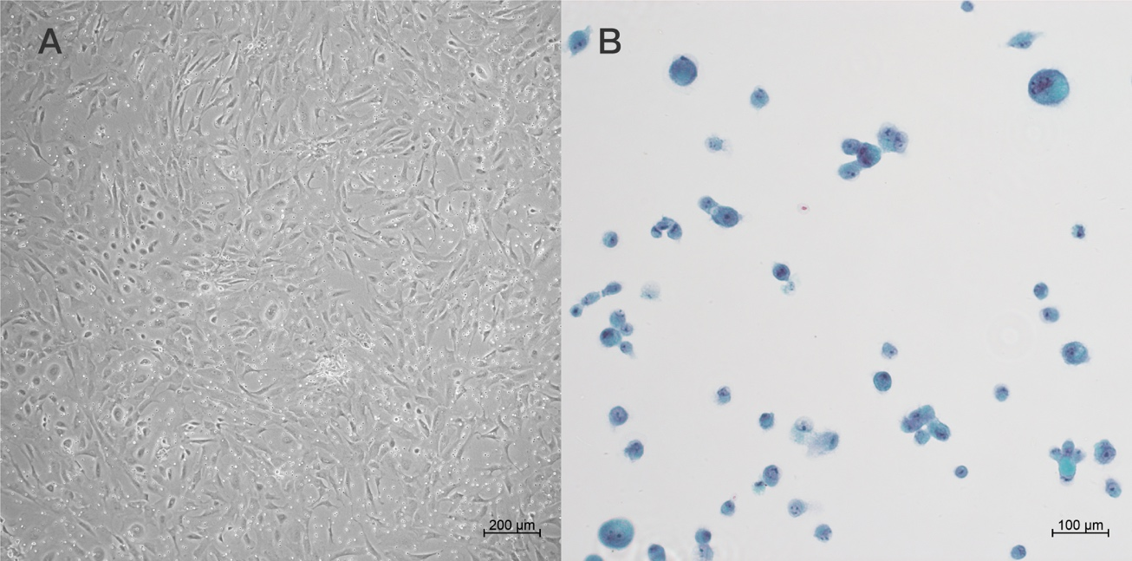
注：A，贴壁状态细胞形态（×50）；B，悬浮状态细胞形态（巴氏染色，× 100）。
图1体外培养原代肿瘤细胞形态
2.2 药敏检测质控结果 在570 nm波长下，阴性对照的平均吸光度值为（0.065±0.001）、阳性对照的平均吸光度值为（0.574±0.146），表明所有样本的MTT法检测均处于有效的质控监控。
2.3 药敏检测结果 6例患者的原代肿瘤细胞经MTT法测试后， 8种化疗药物的 IC₅₀与IC₅₀绝对预测值（R）的分布状态见图2。结果显示，后者能将前者超出测试浓度上限的无效数据点进一步纳入疗效评估的有效范围。在48例次药敏结果中，R值小于0.5的（8例次）分别为：紫杉醇治疗3例次、吉西他滨治疗1例次、紫杉醇联合顺铂治疗4例次；R值介于0.5~2.0的（14例次）分别为：紫杉醇治疗3例次、奈达铂治疗2例次、多西他赛治疗1例次、顺铂治疗5例次、紫杉醇联合顺铂治疗2例次、培美曲塞联合顺铂治疗1例次；其余R值均大于2.0（共计26例次）。
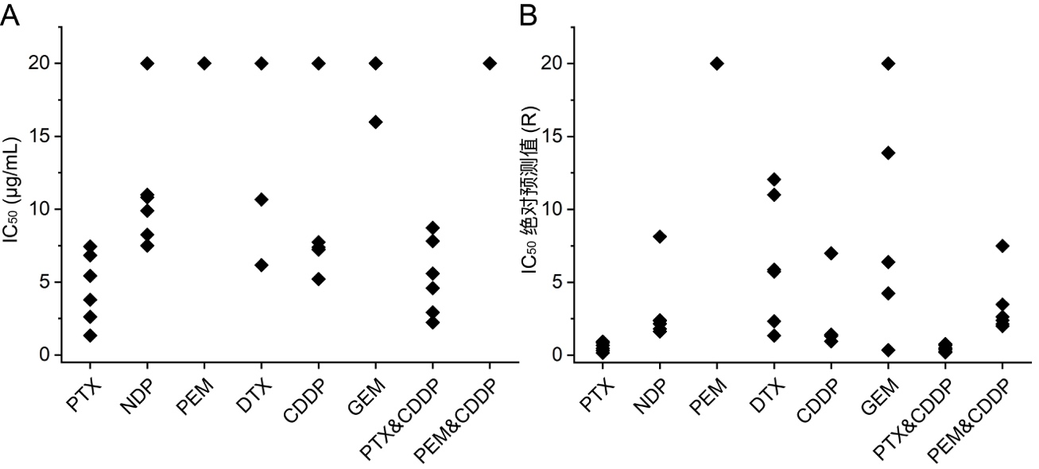
注：A，IC₅₀，超出测试浓度上限的数据点值均以20表示；B，IC₅₀绝对预测值，超出上限的R值均以20表示。
图2 6例患者各化疗药物IC₅₀与IC₅₀绝对预测值分布状态
2.4 疗效预测与比对 建立了IC₅₀绝对预测值（R）用于评估疗效（表1），结果显示，在相应治疗周期内，R值介于0.5~2.0之间时，对应患者的实际疗效处于SD的有1例次；R值大于2.0时，对应患者的实际疗效处于PD的有9例次。疗效预测的总体一致性为77%（10/13）。无实际疗效为PR或CR的疗效记录。
表1预测疗效与实际疗效之间的对比结果
IC₅₀绝对预测值（R） |  | 实际疗效（治疗次数）*
R值 | 预测疗效 | PR或CR | SD | PD
<0.5 | PR或CR | 0 | 0 | 0
0.5~2.0 | SD | 0 | 1 | 1
>2.0 | PD | 0 | 2 | 9
注：*，6例患者的有效化疗治疗记录共13人次。
3 讨论
当前，肺癌治疗方案的选择仍然是基于大规模临床试验的单一或联合疗法。尽管高通量测序技术已大量用于肿瘤精准治疗的临床应用^{[9]}，但由于缺乏药物优化与验证的预临床模型，且具有特定基因变异的患者很少，因而基因检测目前还无法满足肿瘤精准化治疗的需求^{[10]}。在这方面，体外药敏检测作为精准医疗范畴的一种“终点式”的耐药评估测试，可以直接判断患者肿瘤细胞对药物的敏感性，不受限于基因变异与否，是筛选具有临床实用性和有效性疗法的重要手段^{[11]}。其中，恶性胸腔积液作为“液体活检”的理想对象已被用于抗癌药物的敏感性鉴定^{[12]}。然而，本课题组前期研究证实，约有50%的肺癌患者胸腔积液中的肿瘤细胞含量低于0.1%^{[7]}，因此需要首先去除样本中的非癌细胞成分，并获得具有足够活性的肿瘤细胞，才能用于后续的药敏检测；其次，MTT法评估药物敏感性所需的细胞数量较多，而原代肿瘤细胞的培养又极为不易。这2个问题可能是导致药敏检测在临床难以普及的主要原因^{[13]}。为解决上述问题，本研究结合前期建立的肺癌恶性积液预处理技术和新建立的体外原代培养技术，在20例患者恶性胸腔积液中成功构建出可在体外稳定传代的原代肿瘤细胞系，培养代数不超过4代即可获得足够数量和纯度的肿瘤细胞用于药敏检测。同时，这种较少的传代次数能最大限度保持其在体内环境下的生物学特性从而提高结果的准确性。
MTT法判断药物敏感性主要通过测得的IC₅₀^{[14-15]}。然而，由于缺乏恰当参照且患者用药剂量和生理指标是有差异的，直接使用IC₅₀值来判断哪种药物具有敏感性是未知的。本研究建立了IC₅₀绝对预测值（R）来预测实际疗效。R值不仅能比较不同药物的敏感性程度，还能根据单个药物的检测结果直接得出敏感与否的预测结论，因为临床比对结果显示其预测患者实际疗效（包括既往治疗和采样期间正在进行的治疗）的总体一致性达77%，表明该方法在排除疗效不佳的化疗药物上具有较高准确性。值得注意的是，临床治疗资料显示所有患者的疗效均不佳（无PR或CR者），表明晚期肺癌的治疗依然困难。但是，在本研究的检测结果中，有8例次的R小于0.5，表明药敏筛查有潜力进一步优化患者的治疗方案。要想完全证实这一点，还需要在相关伦理学及法规的严格监督下，进行大样本量的前瞻性双盲随机临床试验。
综上所述，恶性胸腔积液肿瘤细胞的药敏检测有望成为提高肺癌化疗疗效、推动抗癌治疗合理用药的一个重要参考。进一步的工作有必要扩大样本量以明确不同预测疗效对应的参考区间，这将最终确定该方法在肺癌个体化治疗中的临床应用价值。
4 参考文献

[1] Ho CC, Liao WY, Lin CA, et al. Acquired BRAF V600E Mutation as Resistant Mechanism after Treatment with Osimertinib[J]. J Thorac Oncol, 2017, 12(3): 567-572.

[2] Tseng YH, Ho HL, Lai CR, et al. PD-L1 Expression of Tumor Cells, Macrophages, and Immune Cells in Non-Small Cell Lung Cancer Patients with Malignant Pleural Effusion[J]. J Thorac Oncol, 2018, 13(3): 447-453.

[3] Psallidas I, Kanellakis NI, Gerry S, et al. Development and validation of response markers to predict survival and pleurodesis success in patients with malignant pleural effusion (PROMISE): a multicohort analysis[J]. Lancet Oncol, 2018, 19(7): 930-939.

[4] da Cunha Santos G, Saieg MA, Geddie W, et al. EGFR gene status in cytological samples of nonsmall cell lung carcinoma: controversies and opportunities[J]. Cancer Cytopathol, 2011, 119(2): 80-91.

[5] 阴建,尹寒露,王毅,等.循环肿瘤细胞的磁分离法建立及在肺癌EGFR-TKI治疗中的应用[J].临床检验杂志,2015,33(03):170-174.

[6] Yu M, Bardia A, Aceto N, et al. Cancer therapy. Ex vivo culture of circulating breast tumor cells for individualized testing of drug susceptibility[J]. Science, 2014, 345(6193): 216-220.

[7] Wang Y, Liu Z, Yin H, et al. Improved detection of EGFR mutations in the tumor cells enriched from the malignant pleural effusion of non-small cell lung cancer patient[J]. Gene, 2018, 644:87-92.

[8] Eisenhauer EA, Therasse P, Bogaerts J, et al. New response evaluation criteria in solid tumours: revised RECIST guideline (version 1.1) [J]. Eur J Cancer, 2009; 45(2): 228-47.

[9] Zehir A, Benayed R, Shah RH, et al. Mutational landscape of metastatic cancer revealed from prospective clinical sequencing of 10,000 patients[J]. Nat Med, 2017, 23(6): 703-713.

[10] Vlachogiannis G, Hedayat S, Vatsiou A, et al. Patient-derived organoids model treatment response of metastatic gastrointestinal cancers[J]. Science, 2018, 359(6378): 920-926.

[11] Chen C, He M, Zhu Y, et al. Five critical elements to ensure the precision medicine[J]. Cancer Metastasis Rev, 2015, 34(2): 313-8.

[12] Roscilli G, De VC, Ferrara FF, et al. Human lung adenocarcinoma cell cultures derived from malignant pleural effusions as model system to predict patients chemosensitivity[J]. J Transl Med, 2016, 14: 61.

[13] 朱路,勾越阳,鄢晓君,等.基于病人自体肿瘤细胞体外培养模型的个体化精准用药[J].中国医疗设备,2016,31(6):13-18.

[14] Blumenthal RD, Goldenberg DM. Methods and goals for the use of in vitro and in vivo chemosensitivity testing[J]. Mol Biotechnol, 2007, 35(2):185-197.

[15] Lee HW, Lee JI, Lee SJ, et al. Patient-derived xenografts from non-small cell lung cancer brain metastases are valuable translational platforms for the development of personalized targeted therapy[J]. Clin Cancer Res, 2015, 21(5):1172-1182.

